Saattuanut pullatit qimaaffissiassartaanik ikkussuisarneq

Saattuanut qimaaffissiamik pullatit allunaasamik annoraassiamik arrortinneqarsinnaasumillu mersuussisoqassaaq, pullatit annaaneqareerlutik pisaqartuaannarnissaat pinaveersimatinniarlugu.

Saattuanut pullatit tamarmik immikkut ikinnerpaamik ataatsimik qimaaffissalersorneqassapput, taakkualu allunaasaaqqamik annoraassiamik iluaquteqarlutik matusinnaanngortinneqassallutik. Allunaasaq assiliaq 1-mi takutinneqartutut nigartanut affakkaanut arfinilinnut ikkunneqassaaq. Assiliaq 2-mi takutinneqarpoq pullatini allunaasap eqqortumik ikkunneqarsimagaangami qanoq isikkoqarnersoq. Allunaasaq qilerneq 1-mut aamma 7-mut aalajangerneqassapput, nigartallu affakkaarlugit qilerneq 2-miit 6-mut aalajangerneqarlutik. Assiliaq 1-mi titarneq aappalaartumi takutinneqarpoq, allunaasaq sumut ikkutissanersoq. Tungujortumik nalunaaqutsikkat tassaapput pullatit nigartaasa putuliorfigalugu kipineqarfissaat. Allunaasaq annoraassiaq atorneqartoq amerlanerpaamik 96-inik allunaasaaqqanik ataatsimut qipitinneqarsimasunik allunaasaarartaqassaaq.

Pullatit qimanneqarsimagunik annaaneqarsimagunilluunniit piffissap ingerlanerani allunaasaq annoraassiaq arroriartulissaaq. Allunaasaq arrorpat pullatinit qimaaffigineqarsinnaasumik putoqalissaaq, tassuunalu pisarineqaratarsimasut anillassinnaalissallutik.

Aalisarnerup nalaani allunaasaq arrunnginniassammat aalisarnerup immikkoortuata siulliup kingorna annoraassiamik allunaasaq nutaamik taarserneqartariaqarpoq. Allunaasaq annoraassiaq pisariaqanngitsumik nungullartinneqarsinnaammat putup saviminertalerneqarnissaa pinaveersaartinneqassaaq.

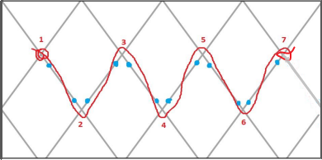
Asseq 1:
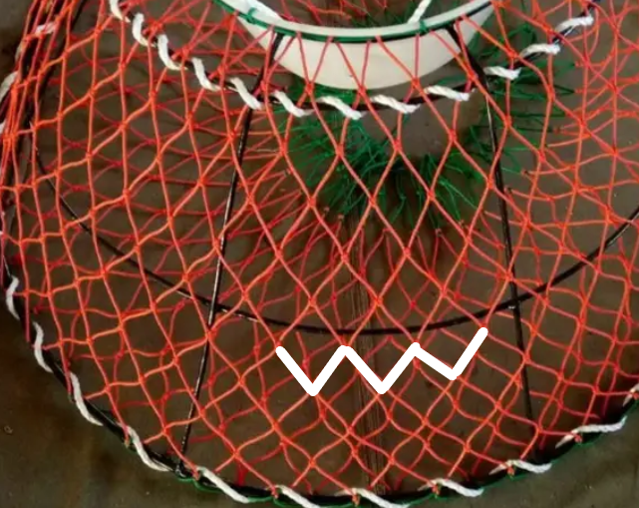
Asseq 2:

- Allunaasap annoraassiap qeqqanit sanimut napinera 6 mm-imit takinerussanngilaq:
- Allunaasaq annoraassiaq suliarineqareersimassanngilaq aamma iluaniittoqassanani.
- Allunaasaq annoraassiaq annerpaamik Rtex 25-iulluni 5000 g-misut oqimaatsigissaaq/ 1000 meterisut takitigissaaq (Rtex tassaavoq allunaasap qanoq ussiitsigineranut uuttuut. Rtex-ip uuttorneqarnera tunisassiortunit isumagineqartarpoq).
- Pullatip naqqata sinaata qulaani nigartat affaat marluk mersorneqassapput
- Allunaasaq annoraassiaq taamaalilluni ammanermut (nigartanut arfinilinnut affarnut) aalajangerneqassaaq, allunaasaq sukkut kipinersoq apeqqutaanani tamakkiisumik taanna ammarsinnaalissaaq.
- Pullatip qaqinnerani pisanit qimaaffissiap aserujannginnerunissaa pillugu qimaaffissiaq inissilluarneqassasoq innersuussutigineqarpoq.

